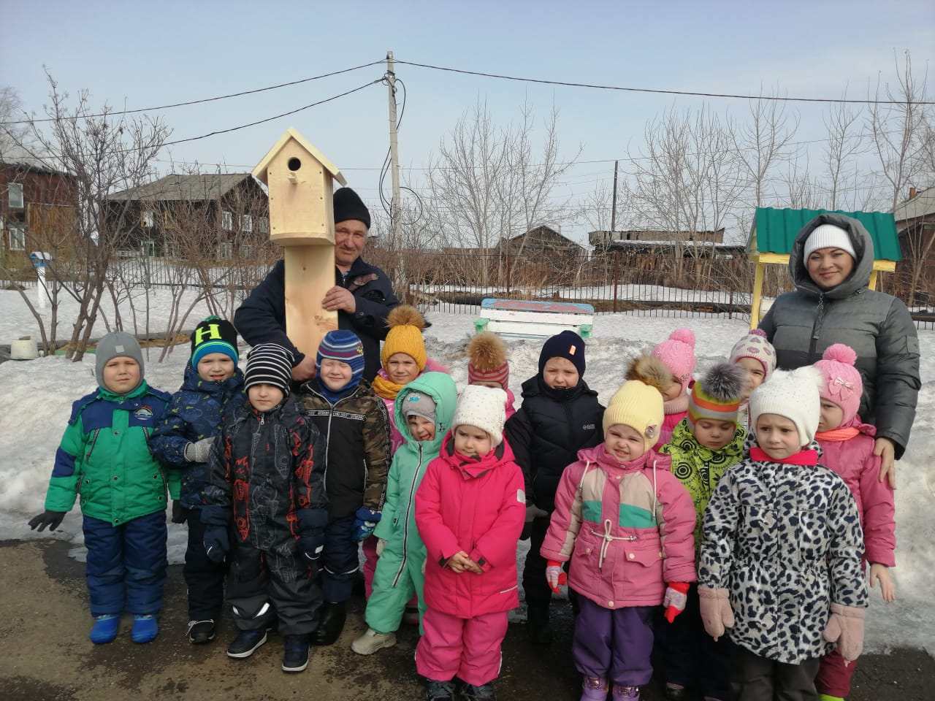
1 апреля в разновозрастной группе «Радуга» прошел «Международный день Птиц» дети вместе с воспитателем выполнили коллективную работу «Птицы - наши друзья». В течение недели дети разучивали стихотворения о птицах, познакомились с художественными произведениями о разных птичках, научились различать некоторых по особенностям размера и окраске оперения. В детском саду воспитатели организовали акцию «Подарите птицам дом» (сбор скворечников). И первые скворечники уже радуют детей на территории детского сада.
